(57)摘要

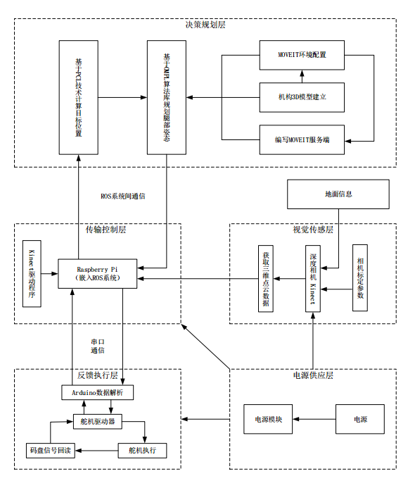本发明提出一种基于ROS系统的无人机全地形视觉定位着陆系统。整个系统由五层组成，分别为视觉传感层、传输控制层、决策规划层、反馈执行层和电源供应层。视觉传感层负责采集图像；传输控制层负责加载相机标定参数，驱动深度相机以及先上传输图像，向下传输控制信息；决策规划层负责合成校正点云，寻找最佳着陆点，进行腿部运动规划；反馈执行层负责解析数据，控制腿部按规划路径执行，实时反馈腿部位姿；电源供应层负责为各部分供电。本发明提出的基于ROS系统的无人机全地形视觉定位着陆系统符合高内聚低耦合设计要求，充分地利用了ROS系统分布式的特点，有效地利用上位机强大的处理运算能力，形成了实时闭环反馈

控制，实现了无人机面对复杂地形的

安全平稳着陆，具有广泛的应用前景。

本发明提出一种基于ROS系统的无人机全地形视觉定位着陆系统，实现方法如下：首先，kinect向下扫描地面信息，将地面信息打包以点云流的形式传输给上位机。上位机通过PCL技术结合着陆点算法解算出目标点相对于相机和机械腿部的空间坐标信息并传输给决策规划层，由MoveIt通过KDL算法解算出每个关节的目标角度，通过串口发送给下位机并驱动舵机执行。舵机将执行情况回读通过串口传输给上位机，形成闭环控制。本发明提出的基于ROS和计算机视觉的无人机全地形着陆系统可以有效面对各种路面情况使无人机安全着陆和起飞，该系统搭载有深度相机拥有能够运动规划的机械腿部，且该系统耦合性较低方便继续完善并对其他功能进行开发。